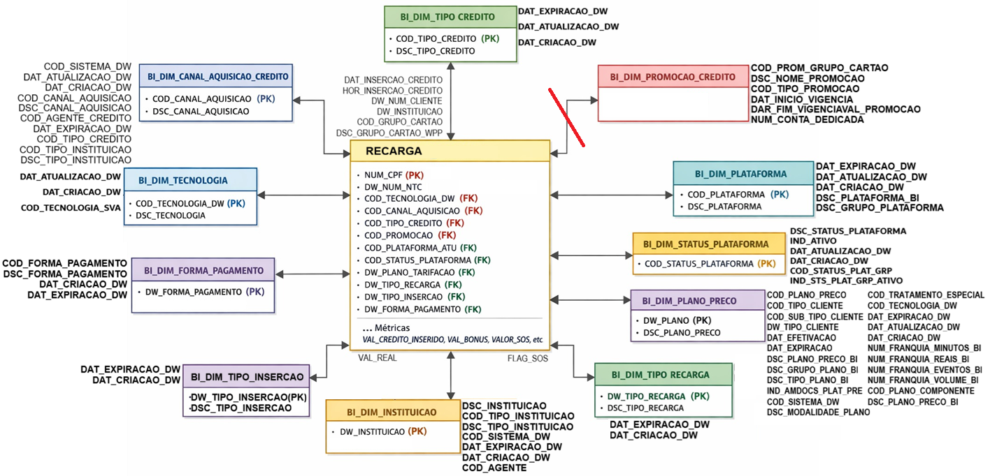

Há algumas discordâncias entre as dims (possivelmente falhas de modelagem). Exemplo:
COD_PROMOCAO_GRUPO_CARTAO não está em outras tabelas
O que há na base recarga:
• COD_PROMOCAO
• COD_GRUPO_CARTAO
• DSC_GRUPO_CARTAO_WPP

Inspeção na base de recargas demonstra que o grupo de cartão é uma entidade independente da promoção, existindo inclusive na ausência de promoção. A ausência de uma dimensão específica para grupo de cartão caracteriza uma lacuna de modelagem no modelo dimensional atual.

Possíveis agregadores a partir das dims – serão estudados individualmente para avaliar utilidade (variação/diversidade)
BI_DIM_INSTITUICAO
PK: DW_INSTITUICAO
COD_TIPO_INSTITUICAO – 11 casos
BI_DIM_TIPO_INSERCAO
PK: DW_TIPO_INSERCAO
<0: NA
1 Pag. Cartão Físico
2 Pag. PIN Eletrônico
3 Pag. Virtual
4 Franquia Claro Controle
5 6 7 Adicional
8 Transferência
9 Ajustes
10 Torpedo
11-19 Bônus

BI_DIM_TIPO_RECARGA
PK: DW_TIPO_RECARGA
<0: NA
1: Franquia
2: Adicional

BI_DIM_FORMA_PAGAMENTO
PK: DW_FORMA_PAGAMENTO
<0: NA
11 Credito de PrePago
12 Debito Direto
13 Pagamento Manual
14 Arrecadacao Bancaria
10 Pagamento Online
15 ACORDO DE PAGAMENTO

BI_DIM_CANAL_AQUISICAO_CREDITO
PK: COD_CANAL_AQUISICAO
COD_TIPO_INSTITUICAO
COD_TIPO_CREDITO

BI_DIM_PLANO_PRECO
PK: DW_PLANO
DSC_GRUPO_PLANO_BI
DSC_TIPO_PLANO_BI IND_AMDOCS_PLAT_PRE
COD_TECNOLOGIA_DW

BI_DIM_PLATAFORMA
PK: COD_PLATAFORMA
DSC_GRUPO_PLATAFORMA

BI_DIM_STATUS_PLATAFORMA
PK: COD_STATUS_PLATAFORMA
IND_ATIVO

BI_DIM_TECNOLOGIA
PK: COD_TECNOLOGIA_DW
<0: NA
Demais: manter

BI_DIM_TIPO_CREDITO
PK: COD_TIPO_CREDITO
PE Online
-1, -2, -3 NA
AU Autocontrole
BO Bonus
CF Cartão Físico
CV Pin Eletronico
IO Ioio
OU Outros
TE,TF Transferência

